附件3：

2022年度

抚松县人力资源和社会保障局部门决算

2023年 10月 8日

目 录

第一部分 部门概况
一、部门职责
二、机构设置及部门决算单位构成
第二部分 2022年度部门决算表
一、收入支出决算总表
二、收入决算表
三、支出决算表
四、财政拨款收入支出决算总表
五、一般公共预算财政拨款支出决算表
六、一般公共预算财政拨款基本支出决算表
七、政府性基金预算财政拨款收入支出决算表
八、国有资本经营预算财政拨款支出决算表
九、财政拨款“三公”经费支出决算表
十、部门预算项目支出绩效自评表
第三部分 2022年度部门决算情况说明
一、收入支出决算总体情况说明
二、收入决算情况说明
三、支出决算情况说明
四、财政拨款收入支出决算总体情况说明
五、一般公共预算财政拨款支出决算情况说明
六、一般公共预算财政拨款基本支出决算情况说明
七、政府性基金预算财政拨款收入支出决算情况说明
八、国有资本经营预算财政拨款支出决算情况说明
九、财政拨款“三公”经费支出决算情况说明
十、预算绩效管理情况说明
十一、其他重要事项情况说明
第四部分 名词解释

第一部分 部门概况

一、部门职责
（一）贯彻执行国家、省、市人力资源和社会保障事业发展规划、政策；拟定人力资源和社会保障相关政策和措施并组织实施和监督检查。
（二）拟定全县人力资源市场发展规划和人力资源流动政策并组织实施，建立全县统一规范的人力资源市场，促进人力资源合理流动、有效配置；指导协调乡镇政府做好人力资源工作。
（三）负责促进就业工作。拟定统筹城乡就业发展规划和政策，完善公共就业服务体系；组织落实就业援助制度；拟定落实职业资格制度相关政策，统筹建立面向城乡劳动者的职业培训制度；牵头拟定高校毕业生就业政策，会同有关部门拟定高技能人才、农村实用人才培养和激励政策。
（四）统筹建立覆盖城乡的社会保障体系。拟定并组织实施城乡社会保险及其补充保险政策和标准；统筹拟定机关企事业单位基本养老政策；会同有关部门拟定社会保险及其补充保险基金管理和监督办法。
（五）负责就业、失业、社会保险基金预测预警和信息引导；拟定应对预案，实施预防、调节和控制，保持就业形势稳定和社会保险基金总体收支平衡。
（六）贯彻执行政府部门的事业单位工作人员（不含县管干部）、参公事业单位的工勤人员和机关工勤人员的工资福利制度和标准，促进建立事业单位人员工资正常增长和支付保障机制；研究完善事业单位人员福利和离退休政策；参与县级劳动模范评定工作。
（七）参与人才管理工作，制定专业技术人员管理和继续教育政策；牵头推进深化职称制度改革工作；负责高层次专业技术人才选拔和培养工作；拟定吸引留学人员来县（回县）工作或定居政策。
（八）会同有关部门拟定农民工工作综合性政策和规划，推动农民工相关政策的落实，协调解决重点难点问题，维护农民工合法权益。
（九）统筹实施劳动、人事争议调解仲裁制度；拟定劳动关系政策，完善劳动关系协调机制；监督落实消除非法使用童工政策和女工、未成年工的特殊劳动保护政策；组织实施劳动监察，协调劳动者维权工作，依法查处重大案件。
（十）受理劳动、人事信访事项，会同有关部门协调处理有关劳动、人事方面的重大信访事件或突发事件。
（十一）负责全县人力资源和社会保障方面的交流与合作工作。
（十二）会同有关部门指导事业单位人事制度改革，拟定事业单位人员和机关工勤人员管理政策；组织实施事业单位工作人员的聘用、考核、奖惩、任免、培训、辞职辞退等工作。
（十三）拟定并组织实施人力资源市场发展政策和规划；指导监督全县人员调配工作。
(十四)拟定专业技术人员及事业单位工作人员教育培训规划、计划和标准；指导组织全县专业技术人员和事业单位工作人员培训工作。
（十五）拟定政府奖励制度，审核以县政府名义奖励的人选，指导和协调政府奖励工作，审核以县政府名义实施的奖励活动。
（十六）管理就业专项资金和公益性岗位。
（十七）承担主管行业领域的安全生产管理职责，指导督促企事业单位加强安全管理。依照有关法律法规的规定，履行安全生产监督管理职责，开展监管执法工作。加强本部门推进依法行政、建设法治抚松等相关工作。
（十八）完成县委、县政府交办的其他任务。
- 机构设置及部门决算单位构成
根据上述职责，抚松县人力资源和社会保障局内设6个机构，分别为办公室（规划财务科）、调解仲裁与信访科（政策法规与监察科）、事业单位人事管理科、就业促进与劳动关系科、专业技术人员管理科、社会保险科。
纳入抚松县人力资源和社会保障局2022年度部门决算编制范围的单位包括：
抚松县人力资源和社会保障局本级

第二部分 2022年度部门决算表
- 收入支出决算总表
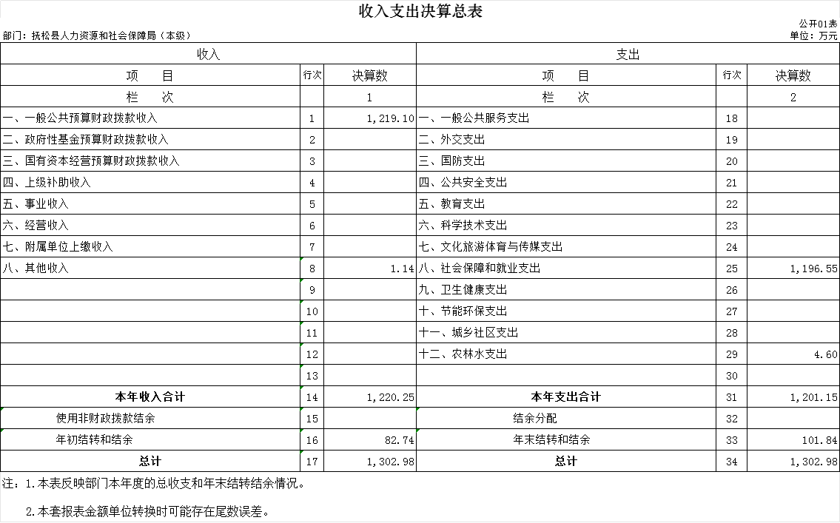
二、收入决算表
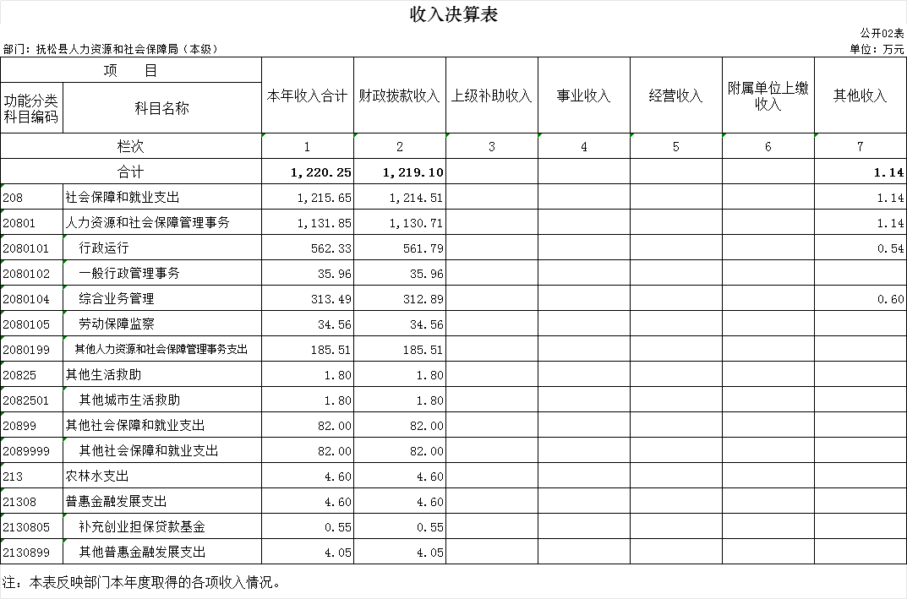

三、支出决算表
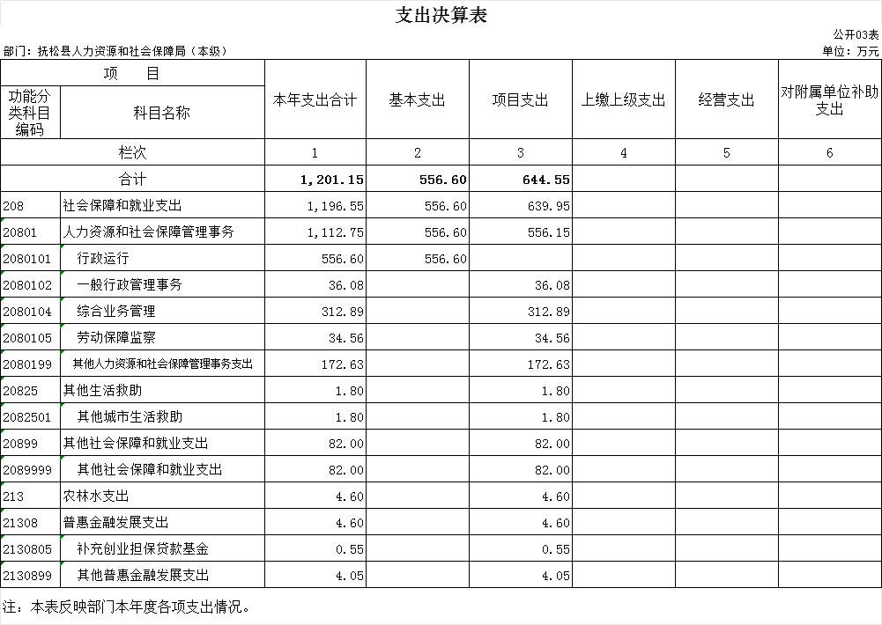
四、财政拨款收入支出决算总表
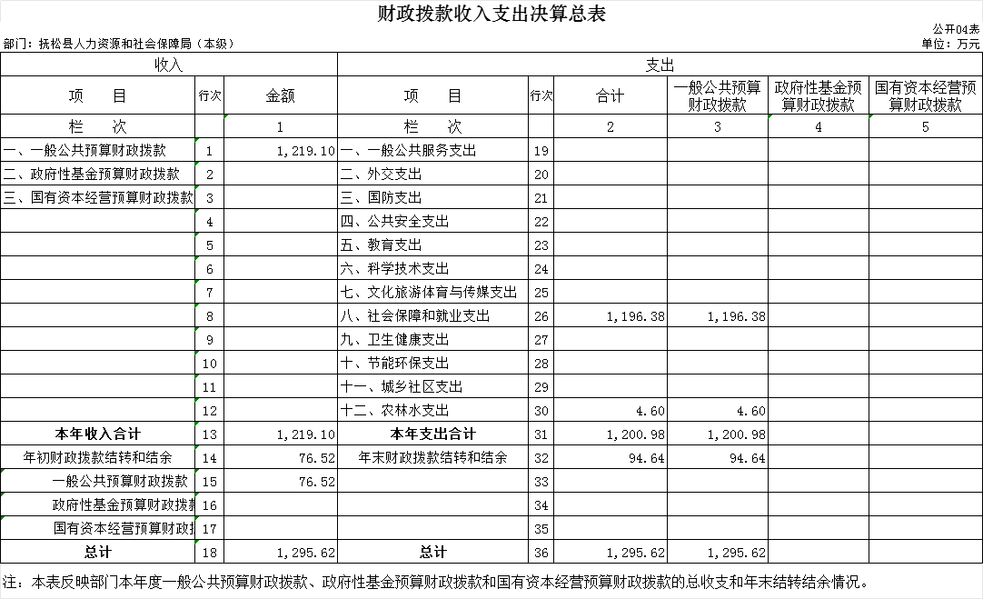

五、一般公共预算财政拨款支出决算表
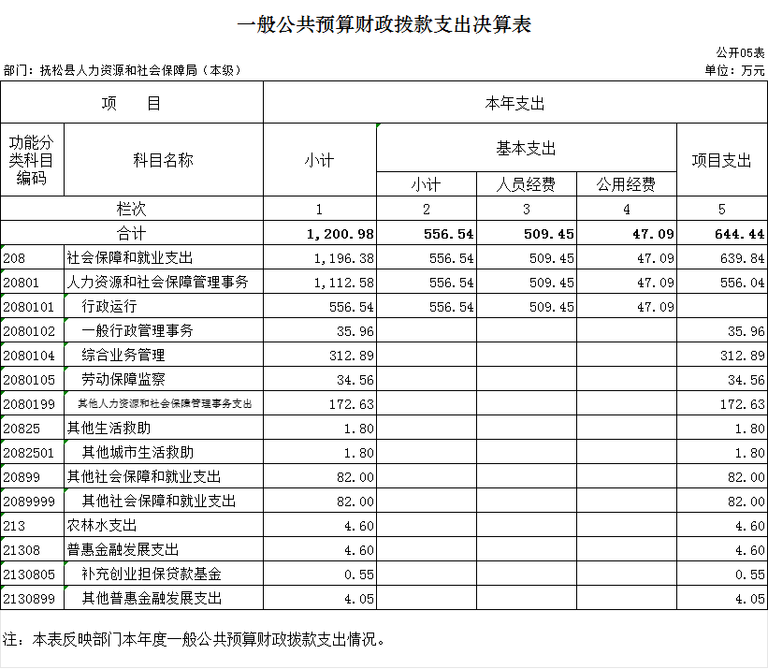
六、一般公共预算财政拨款基本支出决算表
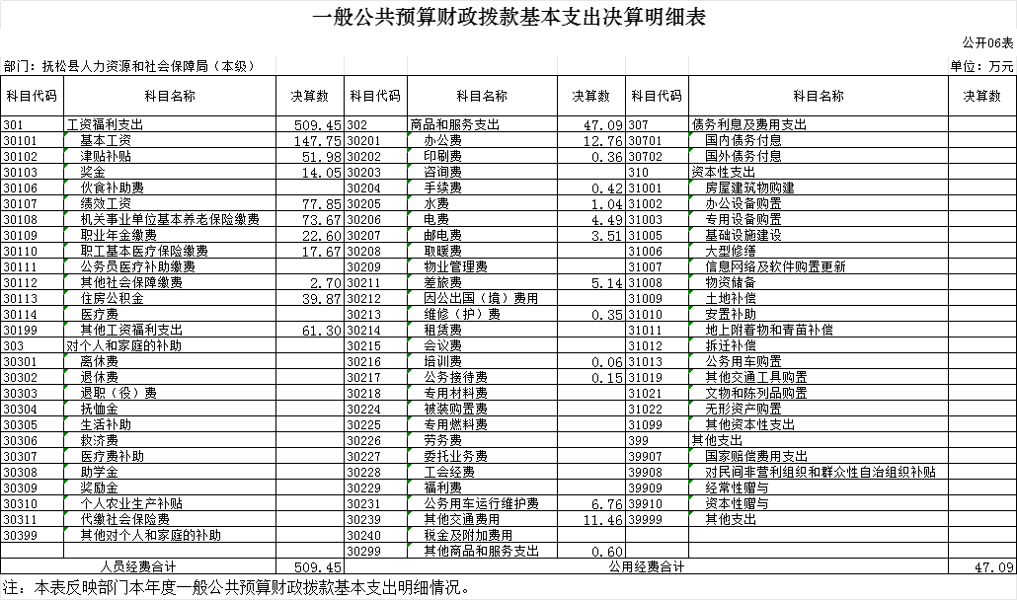
七、政府性基金预算财政拨款收入支出决算表
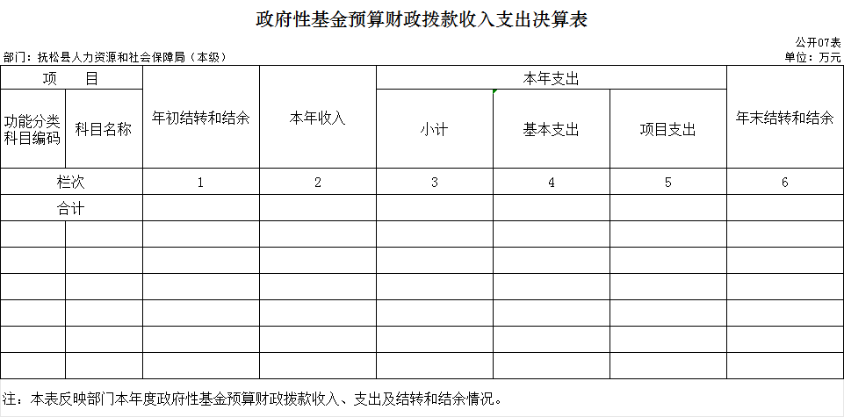
八、国有资本经营预算财政拨款支出决算表
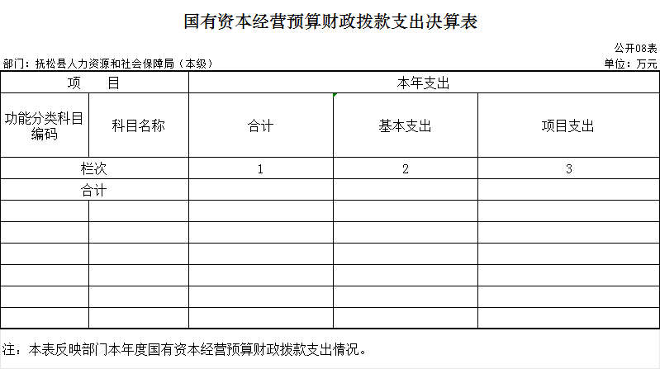

九、财政拨款“三公”经费支出决算表
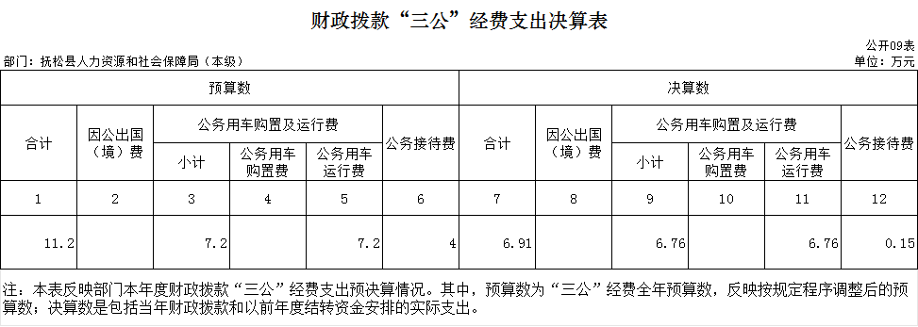

十、部门预算项目支出绩效自评表
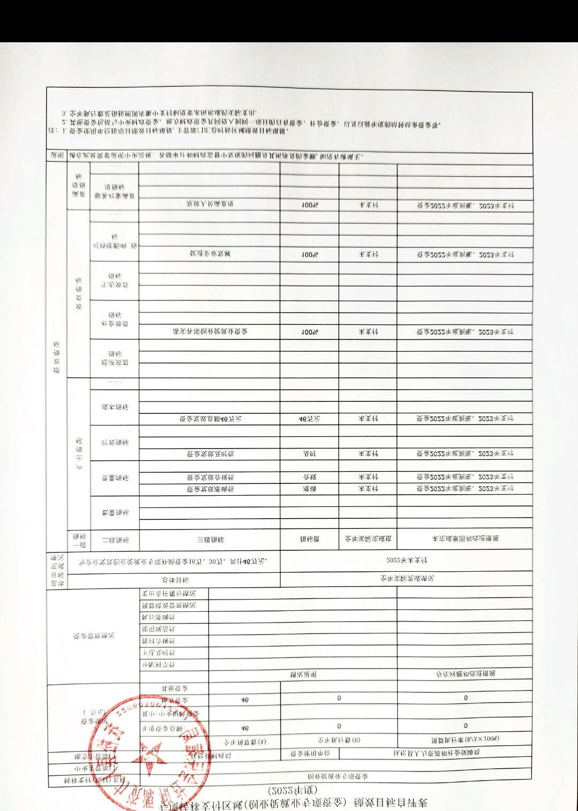
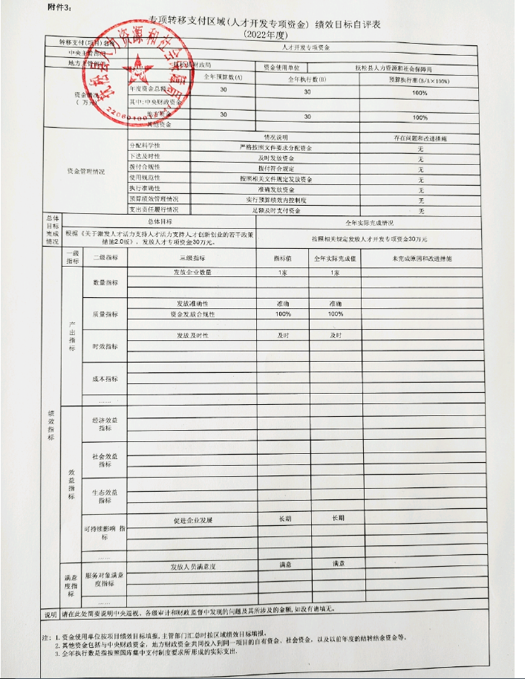

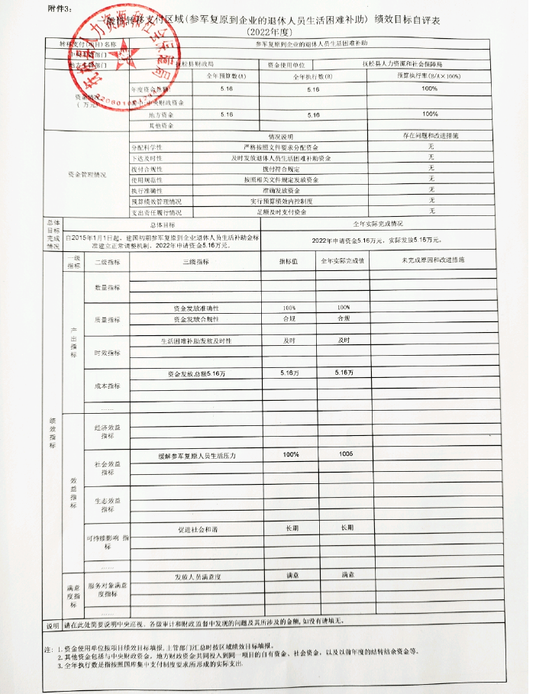
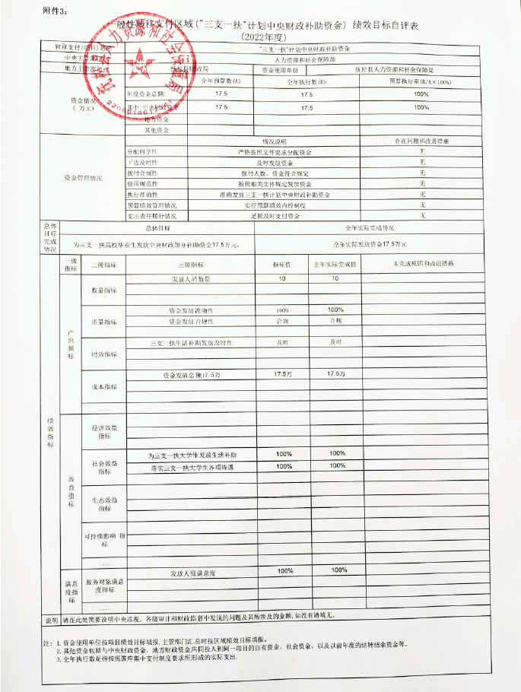

第三部分 2022年度部门决算情况说明

一、收入支出决算总体情况说明
2022年度收、支总计1302.98万元。与2021年相比，收、支减少807.23万元，降低38.25%。主要原因：2022年项目支出减少。
二、收入决算情况说明
本年收入合计1220.25万元，其中：财政拨款收入1219.10万元，占99.9%；上级补助收入0万元，占0%；事业收入0万元，占0%；经营收入0万元，占0%；附属单位上缴收入0万元，占0%；其他收入1.14万元，占0.1 %。
三、支出决算情况说明
本年支出合计1201.15万元，其中：基本支出556.6万元，占46.34%；项目支出644.55万元，占53.66%；上缴上级支出0万元，占0%；经营支出0万元，占0%；对附属单位补助支出0万元，占0%。基本支出中，人员经费509.45万元，占91.54%；公用经费47.09万元，占8.46%。
四、财政拨款收入支出决算总体情况说明
2022年度财政拨款收、支总计各1295.62万元，与2021年相比，财政拨款收、支总计各减少803.47万元，降低38.28%。主要原因:2022年项目减少。

五、一般公共预算财政拨款支出决算情况说明
（一）一般公共预算财政拨款支出决算总体情况
2022年度一般公共预算财政拨款支出1200.98万元，占本年支出合计的99.99%。与2021年相比，一般公共预算财政拨款支出减少803.10万元，降低40.07%。主要原因：2022年经费减少，项目支出减少。
（二）一般公共预算财政拨款支出决算结构情况
2022年度一般公共预算财政拨款支出1200.98万元，主要用于以下方面：社会保障和就业（类）支出1196.38万元，占99.62%；农林水支出（类）支出4.6万元，占0.38%。
（三）一般公共预算财政拨款支出决算具体情况
2022年度一般公共预算财政拨款支出年初预算为2075.17万元，支出决算为1200.98万元，完成年初预算的57.87%。其中：
1.社会保障和就业支出年初预算为2075.17万元，支出决算为1196.38万元，完成年初预算的57.65%。决算数小于预算数的主要原因是2022年有未支付项目工程款。
2.农林水支出年初预算为0.55万元，支出决算为4.6万元，完成年初预算的836.36%。决算数大于预算数的主要原因是2022年有新增项目。
六、一般公共预算财政拨款基本支出决算情况说明
2022年度一般公共预算财政拨款基本支出556.54万元，其中：人员经费509.45万元，主要包括：基本工资、津贴补贴、奖金、绩效工资、机关事业单位基本养老保险缴费、职业年金缴费、职工基本医疗保险缴费、其他社会保障缴费、住房公积金、其他工资福利支出。
公用经费47.09万元，主要包括：办公费、印刷费、手续费、水费、电费、邮电费、差旅费、维修（护）费、培训费、公务接待费、公务用车运行维护费、其他交通费用、其他商品和服务支出。
七、政府性基金预算财政拨款收入支出决算情况说明
2022年度政府性基金预算财政拨款年初结转和结余0万元；本年收入0万元；本年支出0万元，年末结转和结余0万元。
八、国有资本经营预算财政拨款支出决算情况说明
2022年度国有资本经营预算年初结转和结余0万元；本年收入0万元；本年支出0万元，年末结转和结余0万元。
九、财政拨款“三公”经费支出决算情况说明
（一）“三公”经费财政拨款支出决算总体情况说明
2022年度“三公”经费财政拨款支出预算为11.2万元，支出决算为6.91万元，完成预算的61.7%；较上年减少2.98万元，下降30.13%，主要原因是经费缩减，支出减少。决算数小于预算数的主要原因公务用车运行维护费和接待费减少。
（二）“三公”经费财政拨款支出决算具体情况说明
2022年度“三公”经费财政拨款支出决算中，因公出国（境）费支出决算为0万元，占0%；公务用车购置及运行费支出决算为6.76万元，占97.83%；公务接待费支出决算为 0.15万元，占2.17 %。具体情况如下：
1.因公出国（境）费预算为0万元,支出决算为0万元，完成预算的0%，较上年增加（减少）0万元，增长（下降）0%.全年安排因公出国（境）团组0个，累计0人次。开支内容包括（分别列出出国事项及开支金额）
2.公务用车购置及运行费预算7.2万元，支出决算为 6.76万元，完成预算的93.89%；较上年增加0.59万元，增长9.56%，主要原因是公务用车运行维护费增加。决算数小于预算数的主要原因是支出减少。其中：
公务用车购置支出0万元；
公务用车运行支出6.76万元，主要是公务用车维护费。截至2022年12月31日，开支财政拨款的公务用车保有量为3辆,公务用车购置数为0辆。
- 公务接待费预算为4万元，支出决算为0.15万元，完成预算的3.75%；较上年减少3.57万元，下降95.97%，主要原因是公务接待事务减少。决算数小于与预算数的主要原因是公务接待事务减少。其中：
外宾接待支出0万元。全年共接待国（境）外来访团组数0个、来访外宾0人次（不包括陪同人员）。
其他国内公务接待支出0.15万元。主要用于接待公务用餐。全年共接待国内来访团组2个、来宾13人次（不包括陪同人员） 。
十、关于2022年度预算绩效管理情况的说明
（一）绩效评价工作开展情况
1、组织对2022年度创业促就业专项资金、人才开发专项资金、参军复原到企业的退休人员生活困难补助、“三支一扶”计划中央财政补助资金等转移支付资金开展了绩效自评，共涉及资金98.66万元，主要绩效为促进企业发展、缓解参军复原人员生活压力、落实三支一扶大学生各项待遇。
（二）绩效评价结果应用
我部门（单位）绩效评价结果应用情况如下：部门预算项目单位自评、部门评价、转移支付绩效自评等评价结果应用情况，如项目管理、政策调整、资金分配及结果公开等方面内容。
创业促就业专项资金项目绩效自评综述。根据年初设定的绩效目标，该项目自评得分98分。项目全年预算数46万元，执行数0万元，执行率为0%。该项目绩效目标完成情况如下：该项目资金尚未支付。偏差原因分析及改进措施：该项目资金于2022年底到账，年末结账，该款项将于2023年支付。今后将加快资金结算，提高专项经费的使用效率。
人才开发专项资金项目绩效自评综述。根据年初设定的绩效目标，该项目自评得分100分。项目全年预算数30万元，执行数30万元，执行率为100%。该项目绩效目标完成情况如下：为促进企业发展，为1家企业发放专项资金30万元。
参军复原到企业的退休人员生活困难补助项目绩效自评综述。根据年初设定的绩效目标，该项目自评得分100分。项目全年预算数5.16万元，执行数5.16万元，执行率为100%。该项目绩效目标完成情况如下：本年度实际发放金额5.16万元。
“三支一扶”计划中央财政补助资金项目绩效自评综述。根据年初设定的绩效目标，该项目自评得分100分。项目全年预算数17.5万元，执行数17.5万元，执行率为100%。该项目绩效目标完成情况如下：为2021年5名三支一扶人员、2022年5名三支一扶人员发放工资及其他补贴奖励。
十一、其他重要事项的情况说明
（一）机关运行经费支出情况
2022年度，机关运行经费支出47.09万元，比年初预算数减少14.55万元，降低44.71 %，主要是费用支出减少。
（二）政府采购支出情况
2022年度，政府采购支出总额0万元，其中：政府采购货物支出 万元、政府采购工程支出 万元、政府采购服务支出 万元。授予中小企业合同金额 万元，占政府采购支出总额的 %，其中：授予小微企业合同金额 万元，占授予中小企业合同金额的 %；货物采购授予中小企业合同金额占货物支出金额的 %，工程采购授予中小企业合同金额占工程支出金额的 %，服务采购授予中小企业合同金额占服务支出金额的 %。。
（三）国有资产占用情况
截至2022年12月31日，抚松县人力资源和社会保障局共有车辆3辆，其中，副部（省）级及以上领导用车XX辆、主要领导干部用车0辆、机要通信用车0辆、应急保障用车0辆、执法执勤用车0辆、特种专业技术用车0辆、离退休干部用车0辆、其他用车3辆，其他用车主要是劳动监察大队用车；单位价值100万元以上专用设备0台（套）。

第四部分 名词解释

一、财政拨款收入：指单位从同级财政部门取得的财政预算资金。
二、上级补助收入：指从主管部门和上级单位取得的非财政补助收入。
三、事业收入：指事业单位开展专业业务活动及辅助活动取得的收入。
四、经营收入：指事业单位在专业业务活动及其辅助活动之外开展非独立核算经营活动取得的收入。
五、附属单位上缴收入：指事业单位附属独立核算单位按照有关规定上缴的收入。
六、其他收入：指除上述收入以外的各项收入。包括未纳入财政预算或财政专户管理的投资收益、银行存款利息收入、租金收入、捐赠收入，现金盘盈收入、存货盘盈收入、收回已核销应收及预付款项、无法偿付的应付及预收款项，从省财政以外的同级单位取得的经费、从非省财政取得的经费，以及行政单位收到的财政专户管理资金等。
七、使用非财政拨款结余：指事业单位使用以前年度积累的非财政拨款结余弥补当年收支差额的金额。
八、年初结转和结余：指单位以前年度尚未完成、结转到本年按有关规定继续使用的资金。
九、结余分配：指事业单位按照会计制度规定缴纳的所得税以及从非财政补助结余提取的职工福利基金、事业基金等。
十、年末结转和结余：指单位按有关规定结转到下年或以后年度继续使用的资金。
十一、基本支出：指单位为保障其机构正常运转、完成日常工作任务而发生的人员支出和公用支出。
十二、项目支出：指单位为完成特定行政任务和事业发展目标在基本支出之外所发生的支出。
十三、经营支出：指事业单位在专业业务活动及其辅助活动之外开展非独立核算经营活动发生的支出。
十四、上缴上级支出：指事业单位按照有关规定上缴上级单位的支出。
十五、对附属单位补助支出：指事业单位用财政补助收入之外的收入对附属单位补助发生的支出。
十六、“三公”经费：纳入省级财政预决算管理的“三公”经费，是指省级部门用财政拨款安排的因公出国（境）费、公务用车购置及运行费和公务接待费。是党政机关维持运转或完成特定工作任务所开支的相关支出，是政府行政开支的一部分。其中，因公出国（境）费反映公务出国（境）的国际旅费、国外城市间交通费、住宿费、伙食费、培训费、公杂费等支出；公务用车购置及运行费反映单位公务用车车辆购置支出（含车辆购置税）及燃料费、维修费、过桥过路费、保险费、安全奖励费等支出；公务接待费反映单位按规定开支的各类公务接待（含外宾接待）支出。
十七、机关运行经费：指为保障行政单位（含参照公务员法管理的事业单位）运行用于购买货物和服务的各项资金，包括办公及印刷费、邮电费、差旅费、会议费、福利费、日常维修费、专用材料及一般设备购置费、办公用房水电费、办公用房取暖费、办公用房物业管理费、公务用车运行维护费以及其他费用。

